Карточка № 1  Расскажи правила техники безопасности при работе с иглами и булавками. | Карточка № 5  Расскажи правила техники безопасности при работе с ножницами.  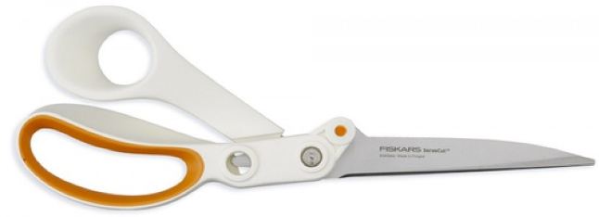
Карточка № 2  Расскажи правила техники безопасности при работе на электрической швейной машине. 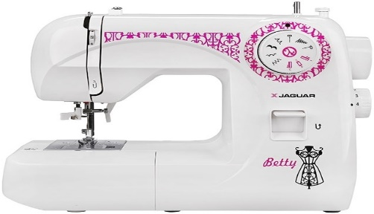 | Карточка № 6  Расскажи правила техники безопасности при работе с утюгом. 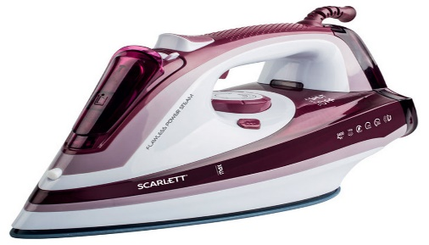
Карточка № 3  Назвать части и детали швейной машины. | Карточка № 7  Назвать части и детали утюга.  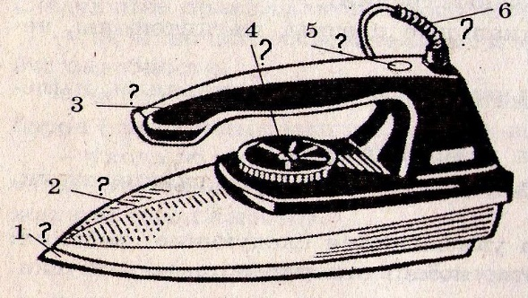
Карточка № 4  Как определить лицевую и изнаночную стороны ткани? | Карточка № 8  Как определить долевую и поперечную нити в ткани?
Карточка № 9  Какой длины необходимо брать нить для работы?  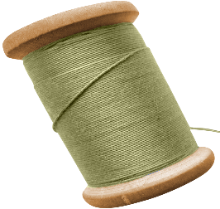 | Карточка № 13  Какой шов изображен на рисунке?
Карточка № 10  Какой шов изображен на рисунке? | Карточка № 14  Какой шов изображен на рисунке?
Карточка № 11  Как называется обработанный, неосыпающийся край ткани? | Карточка № 15  Отгадай загадку.  Инструмент бывалый –  Не большой, не малый.  У него полно забот,  Он и режет, и стрижет.
Карточка № 12  Как пришивают пуговицы со сквозными отверстиями?  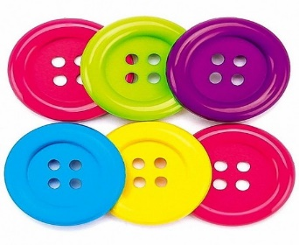 | Карточка № 16  Как пришивают пуговицы на ножке?
Карточка № 17  Какой шов изображен на рисунке? | Карточка № 21  Какой шов изображен на рисунке?
Карточка №18  Какой шов изображен на рисунке? | Карточка №22  Какой шов изображен на рисунке?
Карточка №19  Какой шов изображен на рисунке? | Карточка №23  Какой шов изображен на рисунке?
Карточка №20  Какой шов изображен на рисунке? | Карточка №24  Какой шов изображен на рисунке?
Карточка №25  Какой шов изображен на рисунке? | Карточка №27  Какой шов изображен на рисунке?
Карточка №26  Какой шов изображен на рисунке? | Карточка №28  Какой шов изображен на рисунке?
Карточка №29  Какой шов изображен на рисунке? | Карточка №30  Какой шов изображен на рисунке?

Карточка №31  Отгадай загадку.  Его надевают на средний палец правой руки. Что это? | Карточка №32  Ответь на вопрос.  Хлопок, лен, шерсть и шелк - это какие ткани?
Карточка №33  Ответь на вопрос.  Для чего закрепляют нитку в ткани и какими способами это можно сделать? | Карточка №34  Ответь на вопрос.  В какой части хлопчатника находятся волокна хлопка?
Карточка №35  Ответь на вопрос.  С помощью чего можно выполнить обводку деталей выкройки на ткани? | Карточка №36  Ответь на вопрос.  Для чего служат швейные машины, какие они бывают?
Карточка №37  Назови ткани животного происхождения. | Карточка №38  Назови ткани растительного происхождения.
Карточка №39  Назови рабочие инструменты необходимые для швейных работ. | Карточка №40  Ответь на вопрос.  Почему перед раскроем надо проверить качество ткани?
Карточка №41  Ответь на вопрос.  Какой измерительный инструмент используют для снятия мерок? | Карточка №43  Ответь на вопрос.  Для чего служат пуговицы в одежде, какие бывают пуговицы по форме?
Карточка №42  Ответь на вопрос.  Какой измерительный инструмент используют для построения чертежа? | Карточка №44  Отгадай загадку.  Они обычно для шитья;  И у ежа их видел я.  Бываю на сосне, на ёлке,  А называются?

